Phòng GĐ&ĐT Quận Long Biên
Trường Tiểu học Gia Thụy

BÀI DỰ THI
VIẾT VỀ GƯƠNG NGƯỜI TỐT VIỆC TỐT

Họ và tên tác giả: Hồ Thị Thu Mai
Chức vụ: Giáo viên
Đơn vị: Trường Tiểu học Gia Thụy

Cô giáo Ngô Mai Trang : Tấm gương “Người tốt việc tốt’’
là cô giáo tâm huyết với nghề.

Việc học tập và làm theo tấm gương đạo đức của Bác không phải làm những gì thật cao siêu, to tát mà ngay từ từng giờ lên lớp và trong cuộc sống giản dị đời thường. Hưởng ứng phong trào thi đua viết về tấm gương “Người tốt việc tốt” gắn liền với việc “ Học tập và làm theo tấm gương đạo đức Hồ Chí Minh”. Tôi xin được chia sẻ về một tấm gương tiêu biểu trong trường với sự nỗ lực phấn đấu không mệt mỏi, lòng nhiệt tình và giàu lòng nhân ái của một giáo viên đã nhiều năm cống hiến trong nghề chèo đò. Đó là cô giáo: Ngô Mai Trang – giáo viên trường Tiểu học Gia Thụy - Quận Long Biên – Hà Nội.
Tốt nghiệp Cao đẳng sư phạm với kết quả học tập tốt, năm 2003 cô vào ngành và về công tác tại TrườngTiểu học Gia Thụy.

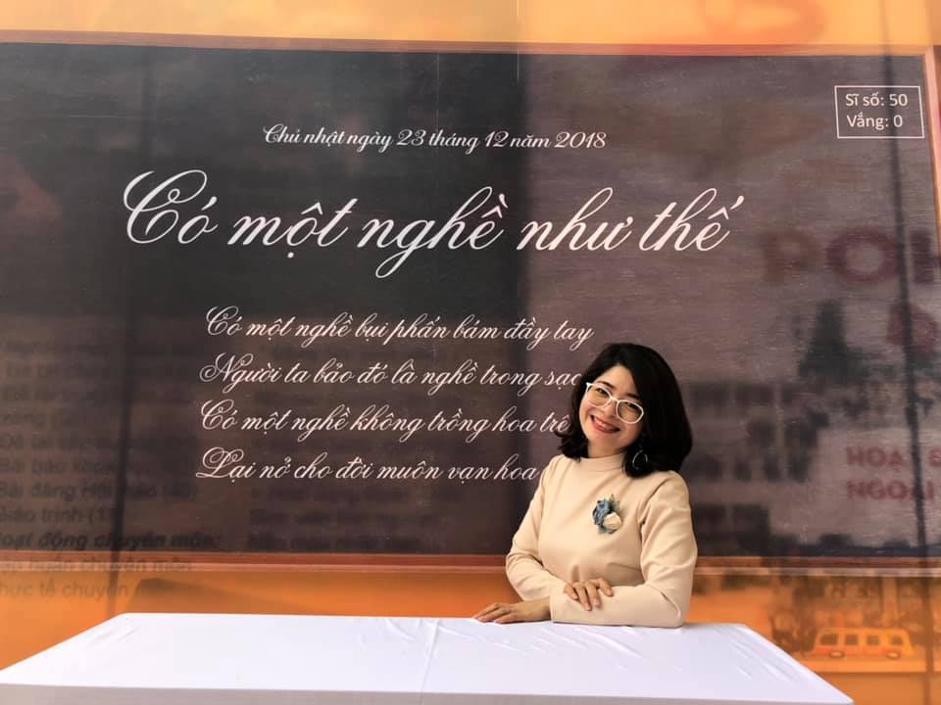

Cô Ngô Thị Mai Trang sinh năm 1982. Cô là một giáo viên trẻ yêu nghề, đầy nhiệt huyết, sáng tạo…. Đó là những lời nhận xét, khen ngợi của đồng nghiệp, cấp trên, bạn bè dành cho cô Trang.
Ra trường, cô vê công tác tại trường Tiểu học Vũ Xuân Thiều và tham gia hội thi “Kể chuyện về tấm gương đạo đức Hồ Chí Minh” do quận Long Biên tổ chức và đạt thành tích xuất sắc.
Sau đấy, cô được điều động về trường Tiểu học Gia Thụy - một ngôi trường có bề dày về truyền thống học tập. Ở đây cô được phát huy năng lực của mình. Cô đứng vào hàng ngủ của Đảng viên Đảng Cộng sản Việt Nam năm 2010 và đạt nhiều thành tích về tấn gương học tập và làm theo lời Bác như: Bằng khen TƯ Đoàn TNCS Hồ Chí Minh Thành phố Hà Nội - năm 2012; Giấy khen Giải Nhất Hội thi “Kể chuyện về tấm gương đạo đức Hồ Chí Minh” Thành phố Hà Nội năm - 2007; Đảng viên trẻ tiêu biểu Thủ đô - năm 2010; Giải xuất sắc Hội thi “Thiết kế và thể hiện giáo án GD Môi trường” - năm 2005 - 2006 Trường Bồi dưỡng Cán bộ GD Hà Nội.
Với lòng yêu nghề, mến trẻ, sự nhiệt tình trong công việc, sáng tạo trong giảng dạy, cô được nhiều học sinh, phụ huynh và giáo viên trong trường đều yêu mến và dành nhiều lời khen. Đặc biệt, mặc dù tuổi đời còn rất trẻ những cô có trình độ chuyên môn rất vững, luôn trách nhiệm cao với công việc được và hoàn thành tốt mọi nhiệm vụ được giao.
Với những kiến thức đã học được ở trường, kinh nghiệm đúc kết từ những bài giảng thực tế và không ngừng học hỏi bạn bè đồng nghiệp, những thế hệ đi trước, trong các tiết hội giảng, cô được đánh giá cao về kiến thức, khả năng truyền thụ cho học sinh và luôn tìm tòi áp dụng công nghệ thông tin vào giảng dạy một cách sáng tạo trong bài giảng của mình. Các tiết dạy của cô đều được các cấp lãnh đạo, Ban giám hiệu nhà trường đánh giá cao. Không những vậy, cô còn là một giáo viên luôn nhiệt tình, giúp đỡ đồng nghiệp. Cô luôn xây dựng các tiết chuyên đề cũng như các tiết thi giáo viên giỏi trong trường và được nhiều người tín nhiệm.

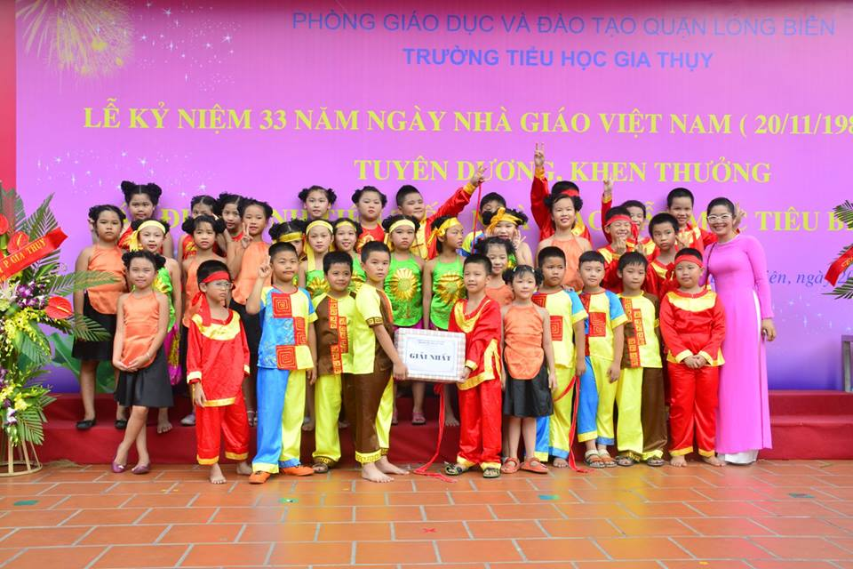
Cô và trò nhận giải thưởng văn nghệ chào mừng ngày Nhà giáo Việt Nam
20 - 11

Với sự say mê và nhiệt tình của mình, cô đã mạnh dạn xây dựng những tiết chuyên đề sử dụng bảng tương tác hay phương pháp Bàn tay nặn bột; phương pháp VEN để đồng nghiệp học tập và trao đổi kinh nghiệm. Với những kiến thức đã học trong nhà trường, từ thực tế giảng dạy, cô chú tâm vào soạn giáo án, tìm cách hay nhất để truyền đạt cho học sinh. Mỗi bài giảng của cô là một điều mới lạ với học sinh. Cô luôn tạo tình cảm thân thiện, gần gũi với học trò giúp các em học không nhàm chán, từ đó các em yêu thích các môn học hơn. Mỗi bài giảng của cô là một điều mới lạ với các em học sinh, phương pháp của cô là giúp các em hệ thống kiến thức cơ bản và tập trung vào rèn kỹ năng đặc biệt là kiểm tra sát sao việc học tập hàng ngày của các em.
Nhắc đến cô, học sinh, phụ huynh cũng như những đồng nghiệp trong trường ai cũng biết. Họ biết đến cô bởi lòng yêu nghề, sự hăng say trong nghề nghiệp, bởi sự tận tụy, nhiệt tình trong công tác, bởi bảng thành tích rất đáng nể của cô.
Năm học 2013 - 2014, cô tham dự hội thi giáo viên dạy giỏi cấp Quận và đạt giải Nhì và nhiều năm cô được công nhận là giáo viên dạy giỏi cấp Quận. Cũng nhiều năm liền, cô có sáng kiến kinh nghiệm loại C cấp Thành phố (năm học 2011 – 2012; năm học 2013 – 2014) .
Trong nhiều năm, cô đã đạt danh hiệu Chiến sĩ thi đua cấp cơ sở. Cô có nhiều học sinh đạt giải trong hội thi giải toán Violympic cấp Quận.
Trong những năm tháng cống hiến cho nghề, cô nhanh chóng khẳng định năng lực chuyên môn, nghiệp vụ của mình. Với những kiến thức đã được học ở trường, kinh nghiệm đúc kết từ công việc thực tế và không ngừng học hỏi bạn bè đồng nghiệp, những thế hệ đi trước, trong các đợt thi cấp cụm, Quận, cô được đánh giá cao về chuyên môn, nghiệp vụ cũng như các kĩ năng xử lí tình huống của mình. Trong những giờ lên lớp, cô luôn tạo tình cảm thân thiện, niềm nở, gần gũi với các học trò, giúp các em có hứng thú và niềm đam mê học tập và rèn luyện… Không chỉ truyền cho học sinh những kiến thức Toán học bổ ích, cô còn là một giáo viên chủ nhiệm – người mẹ hiền thứ hai của các con 3A2.
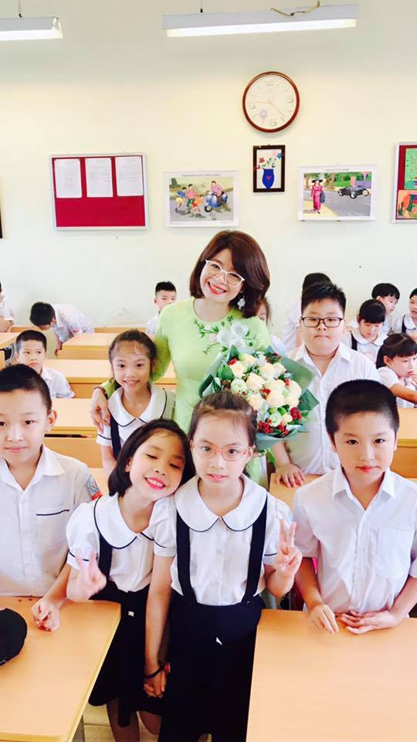

Tuy tuổi đời còn trẻ nhưng cô luôn là cô giáo gương mẫu trong mọi hoạt động của nhà trường. Mỗi việc làm, mỗi suy nghĩ, hành động cô luôn luôn lấy tư tưởng đạo đức Hồ Chí Minh làm kim chỉ nam soi sáng cho mình.
Không chỉ là giáo viên giỏi, cô còn là một người con, một người vợ, một người mẹ, một người phụ nữ đảm đang trong gia đình, làm tốt công tác xã hội. Cô được Ban chấp hành Công Đoàn quận Long Biên tặng giấy khen “Giỏi việc trường – Đảm việc nhà” – “Cô giáo người mẹ hiền” giao đoạn 2008 – 2013. Các con của cô luôn đạt được thành tích cao trong học tập. Cô luôn sắp xếp công việc hợp lý để có thời gian chăm lo gia đình, một gia đình êm ấm, hạnh phúc, con ngoan, học giỏi. Nhiều năm liền gia đình cô đạt gia đình văn hóa. Đó chính là phần thưởng cho sự nỗ lực phấn đấu của cô.
Nhiều người hỏi về bí quyết, cô tâm sự : “Ước mơ của tôi từ nhỏ là được làm cô giáo. Tôi yêu nghề giáo và yêu những cô cậu học trò hồn nhiên. ”, “Ai cũng chọn việc nhẹ nhàng, gian khổ sẽ dành phần ai?”," Dạy trẻ cũng như trồng cây non. Trồng cây non tốt thì sau này cây lên tốt. Dạy trẻ tốt thì sau này các con thành người tốt...”.
Những lời tâm sự ấy của cô như thôi thúc, thức tỉnh trong tôi phải phấn đấu hơn nữa trong sự nghiệp trồng người.
Những thành công mà cô đạt được đã đánh dấu bước đầu trong sự nghiệp, đó là nền tảng, là động lực để cô phấn đấu, làm tốt hơn xứ mệnh của mình. Những cố gắng nỗ lực của cô góp phần không nhỏ vào bảng thành tích của nhà trường nói riêng và của nền giáo dục quận Long Biên nói chung và góp phần xây dựng quê hương ngày càng giàu đẹp hơn.
Cô Ngô Mai Trang xứng đáng được là một tấm gương sáng, tấm gương đạo đức hết lòng vì nghề dạy học.

Tác giả : Hồ Thị Thu Mai

